Ufficio catechistico
SEZIONE ‘CATECHESI-DISABILI’
REGIONE PUGLIA
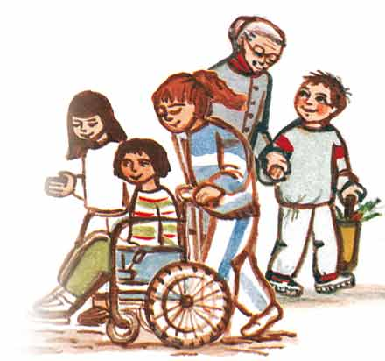

Gli incontri sono gratuiti e aperti a tutti
Si rivolgono in particolare a
- chiunque voglia fare un cammino per poter accompagnare la catechesi di bambini disabili;
- catechisti che hanno il bisogno o il desiderio di “educarsi, per educare” anche i ragazzi con disabilità;
- genitori con ragazzi disabili che vogliono fare un percorso di crescita nella fede e vogliono donare la loro esperienza per aiutare nella catechesi altri ragazzi;
- persone con esperienze o competenze (insegnanti di sostegno, educatori, psicologi, pedagogisti, medici, assistenti sociali, ecc.) che vogliono mettersi al servizio della Diocesi;
- giovani che vogliono rendersi utili aiutando bambini e ragazzi con difficoltà;
- persone consacrate e sacerdoti che vogliono mettersi in gioco per creare lo spazio di un annuncio del Vangelo più efficace, per tutti.

 | INCONTRI DI CARATTERE INTRODUTTIVO | INCONTRI DI CARATTERE LABORATORIALE
Diocesi della Puglia Nord | Sabato 17 gennaio FOGGIA ore 16.00-18.30 | Domenica 1 marzo S. GIOVANNI ROTONDO ore 9.30-16.30
Puglia Centro | Sabato 24 gennaio TRANI ore 16.00-18.30 | Domenica 8 marzo MOLFETTA ore 9.30-16.30
Puglia Sud | Sabato 31 gennaio BRINDISI ore 16.00-18.30 | Domenica 15 marzo ALESSANO (LE) ore 9.30-16.30

Per ulteriori informazioni, nella propria Diocesi, rivolgersi a: GIORGIO DEL VECCHIO: giorgiodlv84@outlook.it

Per informazioni sul coordinamento regionale, rivolgersi a: ANNALISA CAPUTO: annalisa_caputo@libero.it

